一、IOC
IoC就是Inversion of Control，控制反转。在Java开发中，IoC意味着将你设计好的类交给系统去控制，而不是在你的类内部控制。这称为控制反转。
下面我们以几个例子来说明什么是IoC。假设我们要设计一个Girl和一个Boy类，其中Girl有kiss方法，即Girl想要Kiss一个Boy。那么，我们的问题是，Girl如何能够认识这个Boy？

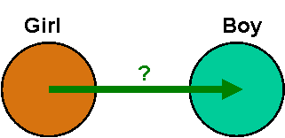
在我们中国，常见的ＭＭ与GG的认识方式有以下几种：1青梅竹马；2亲友介绍；3父母包办。 那么哪一种才是最好呢？
青梅竹马：Girl从小就知道自己的Boy。
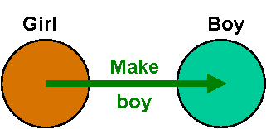
public class Girl {
void kiss(){
Boy boy = new Boy();
}
}
然而从开始就创建的Boy缺点就是无法在更换。并且要负责Boy的整个生命周期。如果我们的Girl想要换一个怎么办？（笔者严重不支持Girl经常更换Boy）
亲友介绍：由中间人负责提供Boy来见面
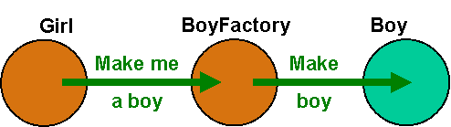
public class Girl {
void kiss(){
Boy boy = BoyFactory.createBoy();
}
}
亲友介绍，固然是好。如果不满意，尽管另外换一个好了。但是，亲友BoyFactory经常是以Singleton的形式出现，不然就是，存在于Globals，无处不在，无处不能。实在是太繁琐了一点，不够灵活。我为什么一定要这个亲友掺和进来呢？为什么一定要付给她介绍费呢？万一最好的朋友爱上了我的男朋友呢？
父母包办：一切交给父母，自己不用费吹灰之力，只需要等着Kiss就好了。
public class Girl {
void kiss(Boy boy){
// kiss boy
boy.kiss();
}
}
Well，这是对Girl最好的方法，只要想办法贿赂了Girl的父母，并把Boy交给他。那么我们就可以轻松的和Girl来Kiss了。看来几千年传统的父母之命还真是有用哦。至少Boy和Girl不用自己瞎忙乎了。
这就是IOC，将对象的创建和获取提取到外部。由外部容器提供需要的组件。
我们知道好莱坞原则：“Do not call us, we will call you.” 意思就是，You, girlie, do not call the boy. We will feed you a boy。
我们还应该知道依赖倒转原则即 Dependence Inversion Princinple，DIP。Eric Gamma说，要面向抽象编程。面向接口编程是面向对象的核心。

组件应该分为两部分，即Service, 所提供功能的声明Implementation, Service的实现好处是：多实现可以任意切换，防止 “everything depends on everything” 问题．即具体依赖于具体。
所以，我们的Boy应该是实现Kissable接口。这样一旦Girl不想kiss可恶的Boy的话，还可以kiss可爱的kitten和慈祥的grandmother。
二、IOC的type
IoC的Type指的是Girl得到Boy的几种不同方式。我们逐一来说明。
IOC type 0：不用IOC
public class Girl implements Servicable {
private Kissable kissable;
public Girl() {
kissable = new Boy();
}
public void kissYourKissable() {
kissable.kiss();
}
}

Girl自己建立自己的Boy，很难更换，很难共享给别人，只能单独使用，并负责完全的生命周期。
IOC type 1，先看代码：
public class Girl implements Servicable {
Kissable kissable;
public void service(ServiceManager mgr) {
kissable = (Kissable) mgr.lookup(“kissable”);
}
public void kissYourKissable() {
kissable.kiss();
}
}

这种情况出现于Avalon Framework。一个组件实现了Servicable接口，就必须实现service方法，并传入一个ServiceManager。其中会含有需要的其它组件。只需要在service方法中初始化需要的Boy。另外，J2EE中从Context取得对象也属于type 1，它依赖于配置文件：
…
IOC type 2：
IOC type 3
public class Girl {
private Kissable kissable;
public void setKissable(Kissable kissable) {
this.kissable = kissable;
}
public void kissYourKissable() {
kissable.kiss();
}
}
Type 2出现于Spring Framework，是通过JavaBean的set方法来将需要的Boy传递给Girl。它必须依赖于配置文件。
public class Girl {
private Kissable kissable;
public Girl(Kissable kissable) {
this.kissable = kissable;
}
public void kissYourKissable() {
kissable.kiss();
}
}
这就是PicoContainer的组件 。通过构造函数传递Boy给Girl。
PicoContainer container = new DefaultPicoContainer();
container.registerComponentImplementation(Boy.class);
container.registerComponentImplementation(Girl.class);
Girl girl = (Girl) container.getComponentInstance(Girl.class);
girl.kissYourKissable();

Well，以上的这些理论部分有些已经有了新的定义了。过些天我会再写一些文章具体说明。比如，原来的三种type结构现在已经重新定义为依赖注射的许多层次。
IoC很年轻，还在发展。伴随着IOC的发展，AOP，COP，SOP等等都在不断的发展。作为程序员，随时关注着新的思想的发展是一件很轻松愉快的事情。有没有人愿意和我一起探讨学习共同进步呀！

